# Cnidaires

**Organismes avec une symétrie radiaire**

🡪 éléments corporels arrangés de manière égale autour d’un axe central

🡪 tous les plans passant par cet axe central coupent l’animal en parts égales

**Organismes diploblastiques**

🡪 1 seule ouverture : bouche  
🡪 1 cavité interne : gastrovasculaire = coelenteron  
🡪 2 feuillets : ectoderme & endoderme  
🡪 **mésoglée** : couche gélatineuse anhiste (sans cellule)  
 🡪 eau + prot fibreuses (collagène)

🡪 apport de volume aux méduses

🡪 élasticité permettant la nage à réaction

**Cnidaires**

🡪 environ 13500 espèces  
🡪 animaux aquatiques  
🡪 99% d’espèces marines (1% eau douce)

**Coraux**

🡪 Du primaire (488 à 252 Ma) ⇒ tétracorolliaires + tabulés ⇒ n’existent plus  
🡪 Du secondaire (à partir de 242 Ma) ⇒ hexacorolliaires  
🡪 Du tertiaire (à partir de 34 Ma)

|  |  |
| --- | --- |
| Organismes avec un dimorphisme | |
| Forme fixée (polype) | **Forme libre (méduse)** |
| Sur un substrat | Mobile dans la colonne d’eau |
| Pôle oral et bras vers le haut | Pôle oral et bras vers le bas |
| Asexuée | Sexuée |
| Benthique | Pélagique |
| Alternance polype-méduse pas présente chez tous les taxons (certaines espèces sont uniquement polypes) | |

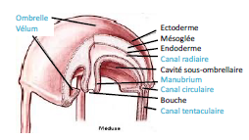

**Spécificités de la méduse**

Ombrelle = face opposée à la bouche fortement élargie ⇒ zone de fixation chez le polype

Manubrium = face orale s’ouvre sur une structure en forme de trompe  
vélum = chez certaines espèces face orale réduite par ce diaphragme ⇒ repli d’ectoderme avec de la mésoglée

Canaux radiaires, tentaculaires et circulaires ⇒ cavité gastrovasculaire réduite à un système de canaux

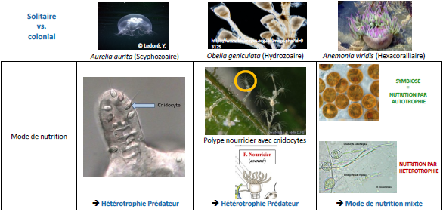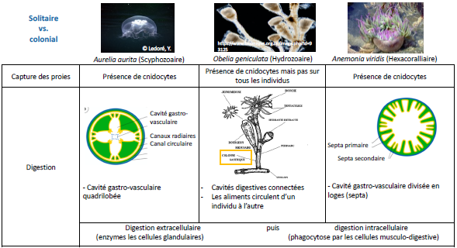

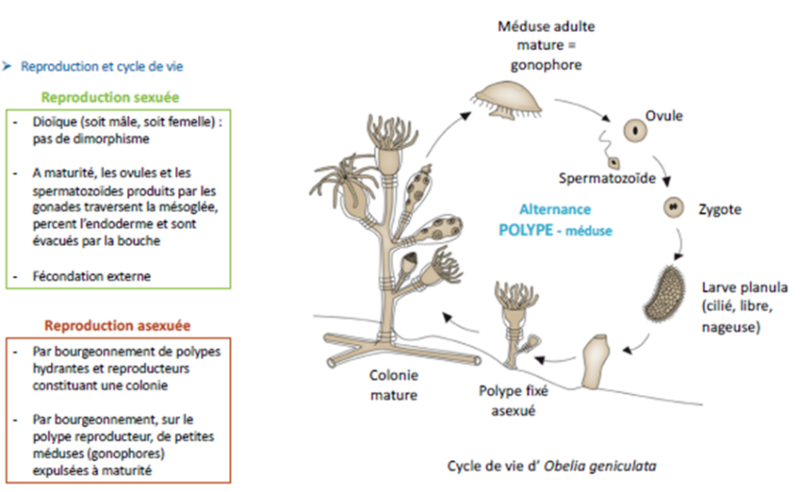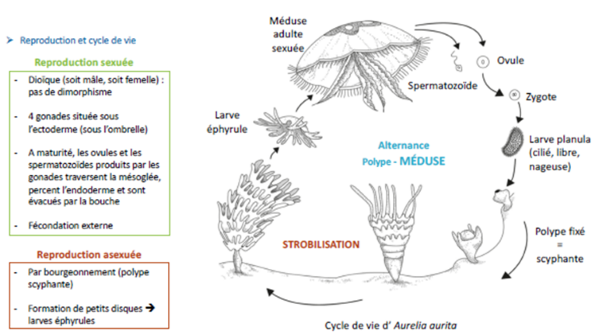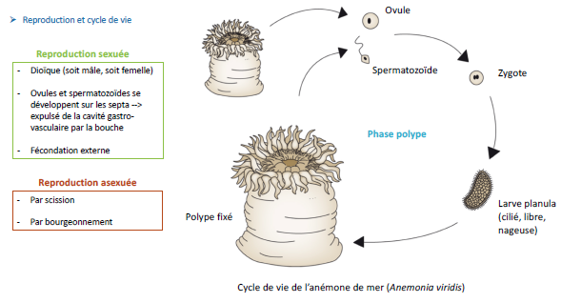

**Méduses**

🡪 prédateurs disparaissent du fait de la pêche

🡪 réchauffement des eaux ⇒ boom planctonique ⇒ bénéfique pour les méduses

🡪 usages futurs de la méduse

⇒ marqueur de tumeur

⇒ soin des brûlures  
 ⇒ lutte contre les moustiques

**Menaces pour les systèmes coraliens**

🡪 surpopulation humaine ⇒ pollution, eutrophication, exploitation du corail

🡪 réchauffement climatique ⇒ ↑ T° 🡪 blanchiment du corail

⇒ espèces invasives

⇒ changement de salinité

⇒ acidification des océans ⇒ perturbation de la calcification récifale

**Rôles écologiques et relations avec l’activité humaine**

🡪 brûlures de méduses urticantes (tuent 50 personnes / an)

🡪 importants car habitat pour 33ù des espèces de poissons connues + nursery pour 25% des espèces marines + protège 20% des côtes de l’érosion